«Согласовано»  Президент  МОО «Федерация Русского Жима»  ___________ Лучков А.Ю.  «____» ____________ 2022 г. |  | «Утверждаю»  Председатель Центрального федерального округа России МОО «ФРЖ»  _______________ Краснов М.В.  «____» ____________ 2022 г.

ПОЛОЖЕНИЕ
II Чемпионат МИРА
МОО «Федерации русского жима»
(Международный турнир)

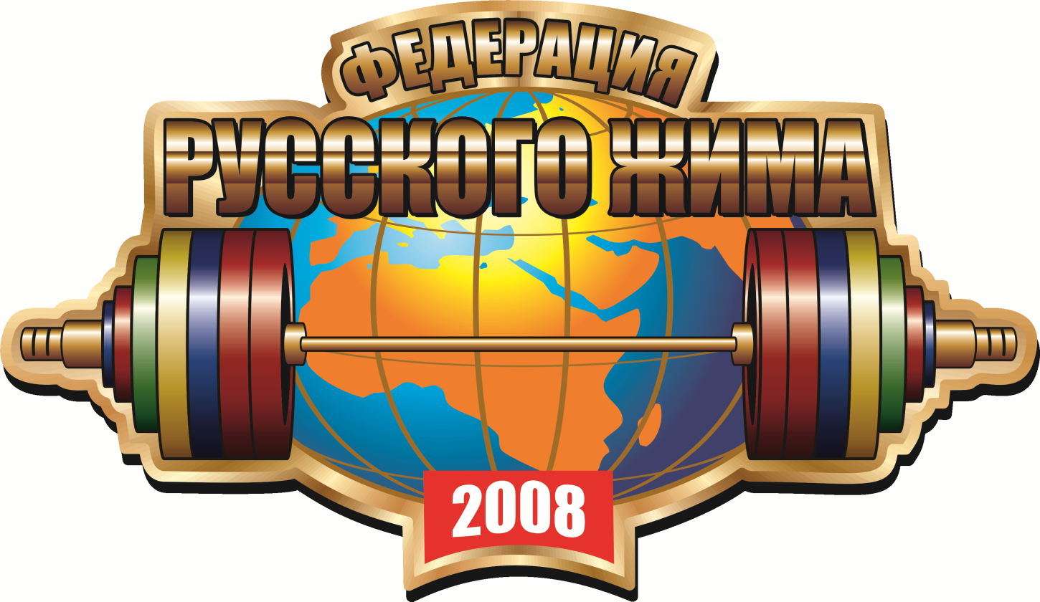

Россия, Владимирская обл., Ковровский р-он,
г. ДОБРОГРАД
12 ноября 2022 г.

1. ЦЕЛИ И ЗАДАЧИ
Международный турнир II Чемпионат МИРА проводится:
- Для популяризация русского жима, как физкультурно-спортивного турнира на основе национальных силовых традиций и содействие их сохранению и массовому развитию в России и других странах.
- Проводится под девизом «Первый среди равных!» против внешнеполитического давления на Российскую Федерацию и на спортсменов посредством недопущения к Олимпийским играм Национальной команды России, а также против запретов на проведение международных турниров в России.
- Выявление сильнейших спортсменов по русскому жиму;
- Укрепление международных связей с национальными комитетами по русскому жиму и структурными подразделениями МОО ФРЖ;
- Сохранение населения, здоровье и благополучие людей в России, как приоритетная задача, поставленная президентом РФ В.В.Путиным «Указ о национальных целях развития России до 2030 года» от 21 июля 2020 г.;
- Успешная социализация и эффективная самореализация спортсменов-инвалидов (Спортсменов с Ограниченными Возможностями) для адаптации и повышения уровня здоровья в современном обществе в рамках государственной политики в РФ;
- Повышение уровня мастерства участников турнира по русскому жиму с возможностью выполнения звания ЭЛИТА МОО «Федерация русского жима»;
- Регистрация Международных и Национальных рекордов в соревновательных дивизионах МОО «Федерация русского жима», как в программе соревновательных номинаций чемпионата, так и в «Вечере Рекордов»;
- Увеличение количества активных членов МОО «Федерация русского жима».

2. ВРЕМЯ И МЕСТО ПРОВЕДЕНИЯ
Международный турнир II Чемпионат МИРА будет проводиться по адресу: 601967, Россия, Владимирская обл., Ковровский район, д. Гороженово, мкр. Доброград.
Программа Международного турнира II Чемпионат МИРА рассчитана на один день – 12 ноября 2022 года (суббота) – «Классический русский жим», «Русская ТРОЙКА», «Чёртова Дюжина» и Элитный дивизион «Жимовой МАРАФОН». Планируется одновременное выступление спортсменов на 4-х помостах.
Время начала взвешивания спортсменов 1 потока 12 ноября 2022 г. с 08:00 часов, далее, в течение дня до 15:00. Планируется организация процедуры регистрации и взвешивания спортсменов на двух весах.
Торжественное открытие соревнований 12 ноября 2022 г. в 11:00 часов.
Порядок номинаций и предварительное расписание будет опубликовано дополнительно, после окончания срока приёма предварительных заявок.
Точное и подробное расписание выступлений будет составлено на основании предварительных заявок и доступно на сайтах: https://vk.com/rusgym33 , http://russianbenchpress.ru/

3. СТАТУС Международный турнир II Чемпионат МИРА.
Международный турнир II Чемпионат МИРА проводится ТОЛЬКО среди действительных членов МОО «Федерация русского жима».
Судейство на турнире производится на русском языке и согласно Правил МОО ФРЖ, актуальных на день соревнований.
Зачёт среди спортсменов личный.
Сертифицированная судейская бригада МОО ФРЖ регистрирует Рекорды Мира и Национальные рекорды других стран с возможностью присвоения общественно-спортивных званий до «ЭЛИТА Федерации русского жима» включительно.

4. РУКОВОДСТВО ПРОВЕДЕНИЕМ СОРЕВНОВАНИЙ.
Общее руководство организацией и проведением Международного турнира I Чемпионат МИРА осуществляет Оргкомитет турнира в лице Председателя Центрального федерального округа России МОО «Федерация русского жима» Краснова Марка Вадимовича.
Непосредственное судейство возлагается на МОО «Федерация русского жима».
Председатель Оргкомитета - Краснов Марк Вадимович (Председатель центрального федерального округа России МОО «Федерация русского жима»).
Главный судья соревнований - Лучков Андрей Юрьевич, Президент МОО «Федерация русского жима», судья международной категории.
Председатель Организационно-технического комитета МОО «Федерация русского жима» - Самсонов Алексей Иванович, судья международной категории.
Дивизионный комиссар «Классического русского жима» и «Жимового МАРАФОНА» - Гальцов Андрей Павлович (Элита ФРЖ; Заслуженный тренер ФРЖ).

5. ОБЕСПЕЧЕНИЕ БЕЗОПАСНОСТИ.
Каждый участник соревнований добровольно соглашается выступать по Правилам МОО «Федерация русского жима». Возможные риски о состоянии собственного здоровья в день соревнований принадлежат исключительно спортсменам.
Безопасность спортсмена во время выполнения подхода обеспечивают сертифицированное оборудование и страхующие ассистенты. Ответственность за квалификацию и действия страхующих ассистентов несёт Оргкомитет турнира, главный судья соревнований и старший судья на каждом помосте.
Спортсмены в возрасте до 15 лет включительно допускаются к участию ТОЛЬКО с официального письменного разрешения родителей (опекунов) и в присутствии близкого родственника или тренера в соответствии с Приложением 1 или 2.
Инструкция по технике безопасности и о личной ответственности за собственное здоровье доводится до каждого участника соревнований под роспись при процедуре регистрации и взвешивании до начала соревнований.
Допуск спортсменов в дивизион «Спортсмены СОВ» (СОВ – Спортсмены с Ограниченными Возможностями) осуществляется только при наличии медицинского заключения о диагнозе (ксерокопия медицинского заключения сдаётся в Оргкомитет при регистрации).
Спортсмены, у которых отсутствуют необходимые медицинские документы, и нет явных внешних признаков принадлежности к категории «Спортсмены СОВ», будут допущены к выступлению в номинациях «Мужчины» и «Женщины» согласно возрасту.
Ответственность за соблюдением условий допуска участников к соревнованиям и соблюдением регламента Международного турнира II Чемпионат МИРА МОО «Федерация русского жима» несёт Оргкомитет (комиссия на процедуре регистрации и взвешивания).

6. УЧАСТНИКИ СОРЕВНОВАНИЙ И УСЛОВИЯ ПРОВЕДЕНИЯ
К участию в Международном турнире II Чемпионат МИРА допускаются спортсмены не моложе 8 лет, имеющие соответствующую подготовку, медицинский допуск врача, своевременно подавшие заявки установленной формы (Приложение) и являющиеся действительными членами МОО ФРЖ на день соревнований.
Регистрация спортсменов проводится по гражданским паспортам и членским билетам МОО ФРЖ!
Соревнования проводятся в личном зачёте по действующим правилам МОО «Федерация русского жима».

Турнир состоится с соблюдением требований Роспотребнадзора действующими на момент проведения соревнований.

7. СОРЕВНОВАТЕЛЬНЫЕ ДИВИЗИОНЫ И НОМИНАЦИИ.
12 ноября 2022 года (суббота):
Соревновательные дивизионы: «Классический русский жим» (КРЖ); «Русская ТРОЙКА» (Русс.ТР); «Чёртова Дюжина» (Ч.Дюж) и Элитный дивизион «Жимовой Марафон» (ЖМ).
Взвешивание участников первого потока с 08:00 до 10:30.
11:00 – торжественное открытие турнира.
Начало соревнований первого потока в 11:30. Возможность проведения турнира одновременно на 4-х помостах.
7.1. Соревновательные номинации в личном зачёте.
06 ноября 2021 года (суббота).
Соревновательный дивизион «Классический русский жим»:
- КРЖ. «Спортсмены СОВ» Мужчины (открытая), вес штанги 55 кг;
- КРЖ. «Спортсмены СОВ» Мужчины (открытая), вес штанги 75 кг;
- КРЖ. «Спортсмены СОВ» Женщины (открытая), вес штанги 30 кг;
- КРЖ. Юноши (до 18 лет включительно), вес штанги 45 кг;
- КРЖ. Юниоры (до 23 лет включительно), вес штанги 55 кг;
- КРЖ. Юниоры (до 23 лет включительно), вес штанги 75 кг;
- КРЖ. Мужчины (открытая), вес штанги 55 кг (собств./вес до 75,00 кг);
- КРЖ. Мужчины (открытая), вес штанги 55 кг (собств./вес от 75,01 до 95,00 кг);
- КРЖ. Мужчины (открытая), вес штанги 55 кг (собств./вес свыше 95,00 кг);
- КРЖ. Мужчины (открытая), вес штанги 75 кг (собств./вес до 75,00 кг);
- КРЖ. Мужчины (открытая), вес штанги 75 кг (собств./вес от 75,01 до 95,00 кг);
- КРЖ. Мужчины (открытая), вес штанги 75 кг (собств./вес свыше 95,00 кг);
- КРЖ. Мужчины (открытая), вес штанги 100 кг (собств./вес до 95,00 кг);
- КРЖ. Мужчины (открытая), вес штанги 100 кг (собств./вес свыше 95,00 кг);
- КРЖ. Мужчины (открытая), вес штанги 125 кг;
- КРЖ. Мужчины (открытая), вес штанги 150 кг;
- КРЖ. М, Ветераны_1 (старше 40 лет), вес штанги 55 кг;
- КРЖ. М, Ветераны_1 (старше 40 лет), вес штанги 75 кг;
- КРЖ. М, Ветераны_1 (старше 40 лет), вес штанги 100 кг;
- КРЖ. М, Ветераны_2 (старше 50 лет), вес штанги 55 кг;
- КРЖ. М, Ветераны_2 (старше 40 лет), вес штанги 75 кг;
- КРЖ. М, Ветераны_3 (старше 60 лет), вес штанги 45 кг;
- КРЖ. М, Ветераны_4 (старше 70 лет), вес штанги 45 кг;
- КРЖ. Ж, Девушки (до 18 лет включительно), вес штанги 30 кг
- КРЖ. Ж, Юниорки (до 23 лет включительно), вес штанги 30 кг;
- КРЖ. Женщины (открытая), вес штанги 30 кг;
- КРЖ. Женщины (открытая), вес штанги 35 кг (собст/вес до 60,00 кг);
- КРЖ. Женщины (открытая), вес штанги 35 кг (собст/вес свыше 60,00 кг);
- КРЖ. Женщины (открытая), вес штанги 45 кг;
- КРЖ. Ж, Ветераны_1 (старше 40 полных лет), вес штанги 30 кг;
Соревновательный дивизион «Русская ТРОЙКА»:
- Р.Тр. «Спортсмены СОВ» Мужчины (открытая), вес/кат. до 60,00 кг (зачёт по КА);
- Р.Тр. «Спортсмены СОВ» Мужчины (открытая), вес/кат. от 60,01 до 80,00 кг (зачёт по КА);
- Р.Тр. «Спортсмены СОВ» Мужчины (открытая), вес/кат. свыше 80,00 кг (зачёт по КА);
- Р.Тр. «Спортсмены СОВ» Женщины (открытая), вес/кат. Абсолютный зачёт по КА;
- Р.Тр. Юноши (до 18 лет включительно), Абсолютный зачёт по КА;
- Р.Тр. Юниоры (до 23 лет включительно), Абсолютный зачёт по КА;
- Р.Тр. Мужчины (открытая), вес/кат. до 60,00 кг (по сумм/тоннажу);
- Р.Тр. Мужчины (открытая), вес/кат. от 60,01 до 70,00 кг (по сумм/тоннажу);
- Р.Тр. Мужчины (открытая), вес/кат. от 70,01 до 80,00 кг (по сумм/тоннажу);
- Р.Тр. Мужчины (открытая), вес/кат. от 80,01 до 90,00 кг (по сумм/тоннажу);
- Р.Тр. Мужчины (открытая), вес/кат. от 90,01 до 100,00 кг (по сумм/тоннажу);
- Р.Тр. Мужчины (открытая), вес/кат. от 100,01 до 110,00 кг (по сумм/тоннажу);
- Р.Тр. Мужчины (открытая), вес/кат. от 110,01 до 120,00 кг (по сумм/тоннажу);
- Р.Тр. Мужчины (открытая), вес/кат. свыше 120,00 кг (по сумм/тоннажу);
- Р.Тр. М, Ветераны_1 (старше 40 лет), вес/кат. до 90,00 кг (Абсолютный зачёт по КА);
- Р.Тр. М, Ветераны_1 (старше 40 лет), вес/кат. свыше 90,00 кг (Абсолютный зачёт по КА);
- Р.Тр. М, Ветераны_2 (старше 50 лет) ), Абсолютный зачёт по КА;
- Ж, Юниорки (до 23 лет включительно), Абсолютный зачёт по КА;
- Р.Тр. Женщины (открытая), вес/кат. до 50,00 кг (по сумм/тоннажу);
- Р.Тр. Женщины (открытая), вес/кат. от 50,01 до 60,00 кг (по сумм/тоннажу);
- Р.Тр. Женщины (открытая), вес/кат. от 60,01 до 70,00 кг (по сумм/тоннажу);
- Р.Тр. Женщины (открытая), вес/кат. от 70,01 до 80,00 кг (по сумм/тоннажу);
- Р.Тр. Женщины (открытая), вес/кат. свыше 80,00 кг (по сумм/тоннажу);
- Р.Тр. Ж, Ветераны_1 (старше 40 лет), Абсолютный зачёт по КА;
Соревновательный дивизион «Чёртова Дюжина»:
- Ч.Дюж. «Спортсмены СОВ» Мужчины (открытая), Абсолютный зачёт по КА;
- Ч.Дюж. «Спортсмены СОВ» Женщины (открытая), Абсолютный зачёт по КА;
- Ч.Дюж. Юноши (до 18 лет включительно), Абсолютный зачёт по КА
- Ч.Дюж. Юниоры (до 23 лет включительно), Абсолютный зачёт по КА;
- Ч.Дюж. Мужчины (открытая) вес/кат. до 60,00 кг (по сумм/тоннажу)
- Ч.Дюж. Мужчины (открытая) вес/кат. от 60,01 до 70,00 кг (по сумм/тоннажу);
- Ч.Дюж. Мужчины (открытая), вес/кат. от 70,01 до 80,00 кг (по сумм/тоннажу);
- Ч.Дюж. Мужчины (открытая), вес/кат. от 80,01 до 90,00 кг (по сумм/тоннажу);
- Ч.Дюж. Мужчины (открытая), вес/кат. от 90,01 до 100,00 кг (по сумм/тоннажу);
- Ч.Дюж. Мужчины (открытая), вес/кат. от 100,01 до 110,00 кг (по сумм/тоннажу);
- Ч.Дюж. Мужчины (открытая), вес/кат. от 110,01 до 120,00 кг (по сумм/тоннажу);
- Ч.Дюж. Мужчины (открытая), вес/кат. свыше 120,00 кг (по сумм/тоннажу);
- Ч.Дюж. М, Ветераны_1 (старше 40 лет), вес/кат. до 90,00 кг (Абсолютный зачёт по КА);
- Ч.Дюж. М, Ветераны_1 (старше 40 лет), вес/кат. свыше 90,00 кг (Абсолютный зачёт по КА);
- Ч.Дюж. М, Ветераны_2 (старше 50 лет) ), Абсолютный зачёт по КА;
- Ч.Дюж. Ж, Юниорки (до 23 лет включительно), Абсолютный зачёт по КА;
- Ч.Дюж. Женщины (открытая), вес/кат. до 50,00 кг (по сумм/тоннажу);
- Ч.Дюж. Женщины (открытая), вес/кат. от 50,01 до 60,00 кг (по сумм/тоннажу);
- Ч.Дюж. Женщины (открытая), вес/кат. от 60,01 до 70,00 кг (по сумм/тоннажу);
- Ч.Дюж. Женщины (открытая), вес/кат. от 70,01 до 80,00 кг (по сумм/тоннажу);
- Ч.Дюж. Женщины (открытая), вес/кат. свыше 80,00 кг (по сумм/тоннажу);
- Ч.Дюж. Ж, Ветераны_1 (старше 40 лет), Абсолютный зачёт по КА;
Элитный соревновательный дивизион «Жимовой МАРАФОН»:
- ЖМ. Мужчины (открытая), вес штанги 55 кг;
- ЖМ. Мужчины (открытая), вес штанги 75 кг;
- ЖМ. Мужчины (открытая), вес штанги 100 кг;
- ЖМ. Мужчины (открытая), вес штанги 125 кг;
- ЖМ. Мужчины (открытая), вес штанги 150 кг;
- ЖМ. Мужчины (открытая), вес штанги 175кг;
- ЖМ. Женщины (открытая), вес штанги 35 кг;
- ЖМ. Женщины (открытая), вес штанги 45 кг;
- ЖМ. Женщины (открытая), вес штанги 55 кг;
- ЖМ. Женщины (открытая), вес штанги 65 кг.
«Русский Жим в облегчённой экипировке» (РЖ.Обл/экип):
- РЖ.Обл/экип: М, Ветераны_1 (старше 40 лет), вес штанги 125 кг;
- РЖ.Обл/экип: Мужчины (открытая), вес штанги 150 кг;
- РЖ.Обл/экип: Мужчины (открытая), вес штанги 200 кг;

ПРИМЕЧАНИЕ: В программе турнира состоится вне соревновательная номинация «ВЕЧЕР РЕКОРДОВ» для попытки выполнения рекорда в тех номинациях, которых нет в списке соревновательных на этом турнире МОО ФРЖ.

8. ПРЕДВАРИТЕЛЬНЫЕ ЗАЯВКИ НА УЧАСТИЕ:
Предварительные заявки на участие ОБЯЗАТЕЛЬНЫ для всех участников турнира!
Предварительные заявки принимаются в виде электронной регистрации по ссылке: rusgym33.ru в группе ВКонтакте: https://vk.com/rusgym33.
Заявка: ФИО; полная дата рождения (число, месяц, год); выбранная соревновательная номинация, например: «КРЖ, Мужчины, вес штанги 55 кг, с допуском по собственному весу до 75,00 кг»; номер членского билета, страна, регион России (область, край), населённый пункт и ФИО тренера.
При себе иметь паспорт или удостоверение личности с фотографией и датой рождения, члены МОО ФРЖ - удостоверение и листок оплаты ежегодных взносов, чек об оплате части предварительного добровольного сбора (при переводе обязательно указывать ФИО участника полностью).
Ответственность за контролем поданной заявки лежит на самом спортсмене или его тренере. Это значит, что после подачи заявки нужно отследить попадание её в номинацию на указанных выше сайтах.
Предварительные заявки принимаются до 20 октября 2022 года включительно.
Каждый участник не зависимо от количества его персональных заявок по соревновательным номинациям заранее, до 20 октября 2022 г. оплачивает один предварительный сбор на указанный номер (при переводе обязательно указывать ФИО участника полностью)!
Номер карты 4817 7602 2596 2764
Оплата предварительного сбора производится на каждого человека отдельно, после электронной регистрации: rusgym33.ru в группе ВКонтакте: https://vk.com/rusgym33.
Групповые оплаты (по количеству предварительных заявок) не принимаются!
Производить оплату предварительного сбора можно одним из трёх возможных способов:
- через операциониста в отделении Сбербанка;
- для владельцев карт Сбербанка через терминалы Сбербанка;
- для владельцев карт Сбербанка через систему Сбербанк ОнЛайн, находящуюся в отделении Сбербанка.
При переводе части предварительного сбора ОБЯЗАТЕЛЬНО в назначении платежа указать фамилию и инициалы спортсмена.
Факт поступления предварительной оплаты части стартового взноса участника подтверждается секретарём Оргкомитета при регистрации непосредственно на соревнованиях путем предъявления РАСПЕЧАТАННОГО ЧЕКА.
В случае спорных моментов при регистрации и взвешивании можно подтвердить факт оплаты наличием квитанции об оплате. При отсутствии квитанции неподтверждённое заранее секретарём турнира заявление об оплате считается недействительной. Просьба удостовериться о своей полной регистрации как участника до начала турнира в группе "ВКонтакте" https://vk.com/rusgym33. в разделе «участники» по ссылке: rusgym33.ru.
После 20 октября 2022 г. предварительная оплата части стартового взноса не переводится, так как начинается составление предварительного регламента по уже указанным заявкам. Прибывшие на турнир зарегистрированные участники оплачивают лишь оставшуюся часть добровольного стартового взноса и предъявляют чек о предварительной оплате части добровольного стартового взноса.
Добровольный стартовый взнос, вносимый спортсменом заранее, предназначается для погашения единовременных расходов, связанных с проведением турнира, арендой помещения, закупкой оборудования, спортивных наград и т.д.
Предварительная сумма оплаты части стартовых взносов не возвращается (и не переносится на другого участника) в случае неявки или неучастия спортсмена в турнире по причинам независящим от Оргкомитета.
В случае, когда участник, подал предварительную заявку в установленные сроки, но не оплатил предварительный сбор до указанного срока - он будет облагаться дополнительным штрафом в размере 500 руб. на процедуре регистрации и взвешивания.
Предварительные заявки, которые не будут оплачены до указанного срока не будут учитываться в предварительном регламенте и номинации, где указаны только такие предварительные заявки могут быть отменены как недействительные!
Участники, не подавшие предварительные заявки и не оплатившие часть стартового взноса до указанного срока облагаются дополнительным сбором в размере 1000 руб.

9. СТАРТОВЫЕ ВЗНОСЫ.

Все виды взносов, сборов и штрафов, оплачиваемые спортсменом на данных соревнованиях, указанные в настоящем Положении, являются благотворительными и вносятся добровольно.
Примечание: к участию в турнире «II Чемпионат МИРА» допускаются только участники - действительные члены МОО «ФРЖ».
Предварительные заявки обязательны!
9.1. Юноши (М); Девушки (Ж) (до 18 лет включительно); Юниоры (М); Юниорки (Ж) (до 23 лет включительно) – 2000 р. одна номинация в один соревновательный день (обязательный предварительный платёж - 1000 руб).
9.2. Мужчины (открытая); Женщины (открытая) – 3000 р. одна номинация в один соревновательный день (обязательный предварительный платёж - 1000 руб).
9.3. Ветераны-1 (от 40 лет и старше); Ветераны-2 (от 50 лет и старше) – 2000 р. одна номинация в один соревновательный день (обязательный предварительный платёж - 1000 руб).
9.4. Ветераны-3 (от 60 лет и старше) – 2000 р. одна номинация в один соревновательный день (обязательный предварительный платёж - 1000 руб).
9.5. Ветераны-4 (старше 70 лет) – бесплатно одна номинация за время проведения чемпионата (без обязательной предварительной оплаты).
9.6. Элита русского жима – бесплатно одна номинация за время проведения чемпионата (обязательный предварительный платёж – 1000 руб) - подтверждающие документы обязательны.
9.7. СПОРТСМЕНЫ СОВ (Инвалиды с СОВ и инвалиды других заболеваний 1 и 2 групп) – бесплатно одна номинация за время проведения чемпионата (без обязательной предварительной оплаты) - подтверждающие документы обязательны.
9.8. Непосредственное выступление второй раз (и более) в один день для всех – 1500 р. (без обязательной предварительной оплаты).
9.9. «ВЕЧЕР РЕКОРДОВ» - 1500 р. (обязательный предварительный платёж - 1000 руб).
Юноши и девушки до 16 лет для участия в турнире обязаны предоставить медицинскую справку с разрешением об участии в спортивном мероприятии и выступать на помосте в присутствии ответственного лица старше 18 лет (тренера, родителя, капитана команды).
Примечание:
В члены МОО «ФРЖ» можно вступить до соревнований по электронной почте: mark_krasnov_2017@mail.ru или направить личное сообщение: https://vk.com/id316685677
Для этого необходимо написать письмо на указанные адреса:
- Прикрепить цифровые фотографии «на документы» в хорошем разрешении не менее 600 пикселей, заполнить добровольное заявление (образец в Положении - Приложение №3) и ксерокопию паспорта (две страницы);
- Произвести оплату по номеру банковской карты 4817 7602 2596 2764 и прикрепить скан(фотографию) чека об оплате. Размер вступительных взносов - 400 рублей за удостоверение МОО «ФРЖ» (для всех групп) и 900 рублей на ежегодный членский взнос в МОО «ФРЖ». Итого: 1300 руб. (от ежегодного взноса в 900 руб. освобождаются все спортсмены до 15 лет включительно; спортсмены с ПОДА и инвалиды 1-2 группы).
Вступление в члены МОО «ФРЖ» возможно и во время проведения соревнований 12 ноября 2022 г.
По итогам предварительных заявок после установленной даты 20 октября 2022 года возможны отмены соревновательных номинаций, в которых не будут предварительно заявлены участники выполнившие обязательные условия! Все изменения в Положении и Регламенте будут опубликованы!
На контрольном взвешивании в день соревнований участник обязан предъявить гражданский паспорт или удостоверение личности с фотографией и датой рождения. Члены МОО «ФРЖ» должны иметь при себе членский билет с отметкой об уплате за 2022 год. Участники младше 16 лет – разрешение от тренера или родителей (см. Приложение 1 и 2).
Перед контрольным взвешиванием участник заполняет анкеты, согласно установленной формы. Количество анкет от участника должно соответствовать количеству заявленных им номинаций.

10. НАГРАЖДЕНИЕ ПРИЗЁРОВ И ПРИЗОВОЙ ФОНД.
10.1. В каждой соревновательной номинации организовано по 3 призовых места.
Спортсмены, занявшие 1, 2 и 3 места награждаются эксклюзивными медалями и дипломами, а также ценными призами от спонсоров соревнований.
1 место – медаль, диплом, дополнительный приз *
2 место – медаль, диплом, дополнительный приз *
3 место – медаль, диплом, дополнительный приз*
*Дополнительные и денежные призы возможны только при наличии достаточного количества спонсоров.
*Спонсорский призовой фонд формируется самими спонсорами.

11. ФИНАНСОВЫЕ УСЛОВИЯ.
Командирующие организации берут на себя расходы, связанные с проездом, питанием и размещением участников соревнований.
Все расходы на организацию Международного турнира II Чемпионата МИРА берёт на себя Оргкомитет турнира и Владимирское РО МОО «Федерация Русского Жима». Также в организации турнира будут задействованы средства, полученные от партнёров и спонсоров, и средства от добровольных стартовых взносов.
Расходы по аренде спортивного сооружения, спортивного оборудования, подготовке и оформлению зала и сцены, оплата сертифицированных судей и наградная атрибутика за счёт организаторов соревнований, в том числе привлекая средства иных спонсоров.
Примечание:
По Правилам МОО «Федерация русского жима» присуждение званий Кандидат в Мастера спорта и выше, а также Национальные Рекорды России и выше присуждаются только действительным членам МОО «Федерация русского жима».

12. ПАРТНЕРЫ И СПОНСОРЫ.
город – курорт Доброград

Настоящее Положение является официальным вызовом на соревнования.

Организаторам предоставляется право вносить изменения в программу и регламент соревнований. Об изменениях в программе и регламенте соревнований участники оповещаются при регистрации.

С уважением, Оргкомитет турнира,
Председатель центрального федерального округа России
МОО Федерации русского жима

_______________ Марк Краснов.

Приложение 1.

Разрешение от родителей (опекунов) несовершеннолетних спортсменов для участия в
Международном турнире II Чемпионат МИРА
Я, ____________________________________________________________________________________,
Фамилия, имя, отчество
адрес фактического проживания и номер мобильного телефона:

_______________________________________________________________________________________

разрешаю моему сыну/дочери _____________________________________________________________
(ненужное зачеркнуть) Фамилия, имя, отчество
полная дата рождения: ____________________________ (ксерокопия Свидетельства о рождении или
паспорта прилагается) участвовать 12 ноября 2022 г. по адресу: Россия, Владимирская область, Ковровский район, город Доброград, спортивный комплекс «Гранд Арена».
в возрастной номинации до 18 лет в сопровождении тренера.
Прошу Оргкомитет турнира допустить моего ребёнка до соревнований.
С Положением о соревнованиях ознакомлен(-а).

«____» _______________ 20_____ г. ____________________________
(подпись)

Приложение 2.

Расписка тренера, подтверждающая подготовку несовершеннолетнего спортсмена к турниру.
Я, _______________________________________________________________, тренер
Фамилия, имя, отчество

спортивного клуба: ______________________ расположенного по адресу: ________________

__________________________________________________________________________________
беру на себя ответственность за подготовку спортсмена:

_____________________________________________________________________________
к Международному турниру II Чемпионат МИРА
и его выступление в возрастной номинации до 18 лет.
С Положением о соревнованиях ознакомлен(-а).

«____» _______________ 20_____ г. ____________________________
(подпись)

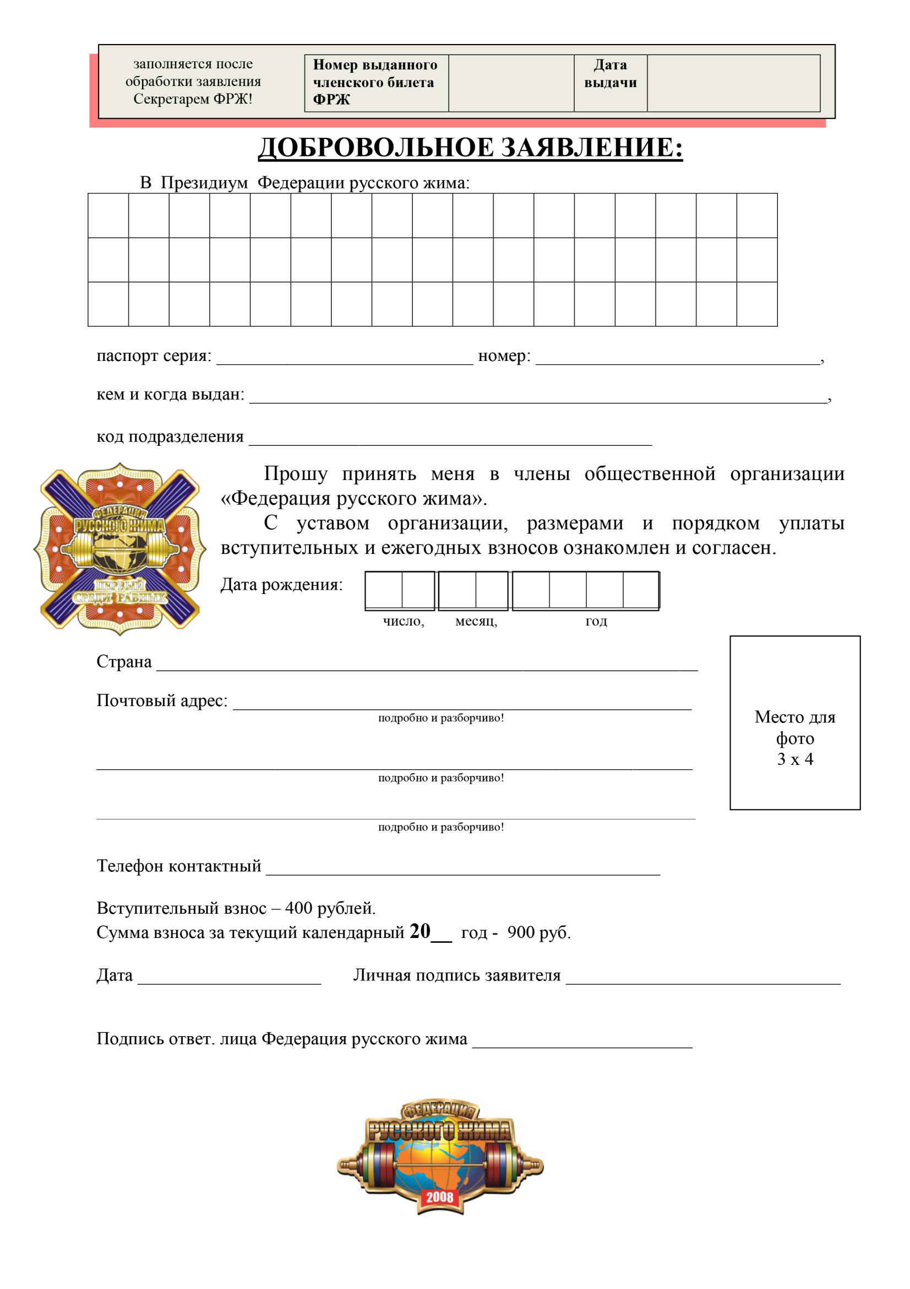
Приложение №3

Регистрация на I Чемпионат МИРА осуществляется по ссылке:
https://rusgym33.ru

Все интересующие вопросы можно задать в группе Вконтакте:
https://vk.com/rusgym33

С вопросами, касающимися организации и сотрудничества, обращаться к организатору чемпионата –Краснову М.В.
https://vk.com/id316685677
8 (919) 027-0604
8 (902) 888-000-1
mark_krasnov_2017@mail.ru

